SLAM – Initiation à la sécurité des applications Web

1] Visualisation des informations de type GET/POST
Lors de l'envoi d'un formulaire, il existe la possibilité de voir les informations de type GET ou POST par des modules de Firefox et beaucoup d'autres renseignements…

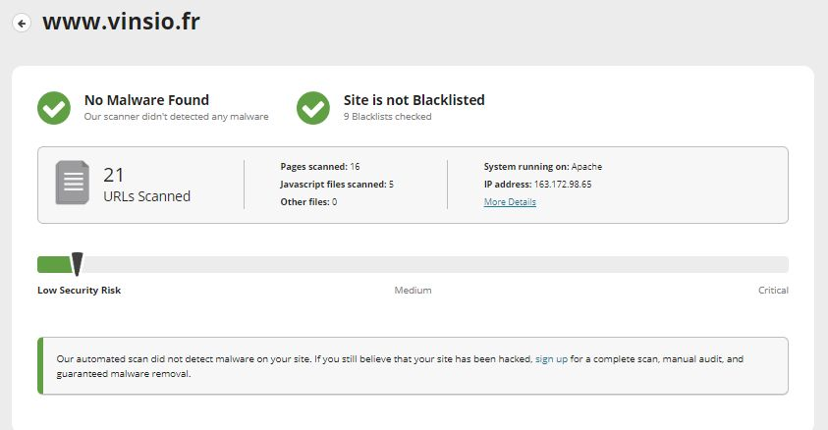
Exemple de module :
https://addons.mozilla.org/fr/firefox/addon/cookies-and-headers-analyser/
Exemple de lien :
https://www.web-eau.net/blog/10-outils-en-ligne-pour-tester-la-securite-de-votre-site
→ Pour plus de détails voir le cours avec le site www.vinsio.fr et l’outil en ligne https://sitecheck.sucuri.net/ puis sur www.vinci-melun.org.

2] L'injection SQL

- Le principe

Qu'est-ce qu'une injection SQL ?

Une injection SQL utilise une faille de sécurité d'une application Web dans le but de connaître les informations essentielles de la base de données utilisée et/ou d'y introduire des scripts malveillants.

Sites de référence :

http://www.securite-informatique.gouv.fr/
https://www.owasp.org/index.php/Main_Page
http://www.securiteinfo.com/divers/documentation_securite_informatique.shtml

Des « outils »

Exemples d’outils d'injection SQL : The Mole, Havij , SqlCake… Ces outils présupposent une faille de sécurité révélée par des sites qui utilisent une fourniture de page Web par numéro et sans contrôle (recherche Google : inurl:index.php/id=). Le nombre de ce type d'exploit baisse car de plus en plus de sites utilisent un CMS moderne et donc éliminant cette faille.

- Injection SQL par un formulaire de mot de passe

Beaucoup de sites disposent d'un formulaire pour l'entrée d'une identification par login et mot de passe. La requête SQL dans le script PHP de validation peut être de la forme :

$rqut = "SELECT * FROM `users` WHERE login='".$login."' AND passe='".$passe."';";

Dès lors, si l'on met dans le champ du login ceci : a' or 1=1 -- '

La requête devient :

SELECT * FROM `users` WHERE login='a' or 1=1 -- '' AND passe='';

On constate que la requête comporte une clause toujours vraie (1=1) et ne s'occupe plus du reste (après – signe de commentaire).

- Injection JavaScript par un formulaire et une table SQL

Le principe se base ici sur un champ de type textearea pour inscrire un commentaire dans une table. Une inscription de ce genre de commentaire, donnera en lecture autre chose... :

<script>alert(\" Coucou!\");</script>
<script>window.location=\"http://www.google.fr\"</script>

Ceci sera revu lors de l’étude du langage JavaScript.

3] Les remèdes de grand-mère...

Rappel pour les types d'attaque, un site de base :

https://owasp.org/www-project-top-ten/

- Le principe de base

Une fonction PHP addslashes() permet de filtrer les variables. Comme son nom l'indique, elle ajoute des slashes : par exemple la chaîne '-- devient \' --.

Mais cette fonction ne suffit pas pour stopper toutes les injections ; celles via les variables numériques ne sont pas encadrées d'apostrophes ou de guillemets dans les requêtes SQL…

On pourrait utiliser la directive PHP magic_quotes (qui en fait n'en était pas une) et qui protège automatiquement les données introduites dans un script PHP. Or, comme le manuel de PHP l'indique, cette fonctionnalité est devenue OBSOLETE depuis PHP 5.3.0 et a été SUPPRIMEE depuis PHP 5.4.0 :

http://php.net/manual/fr/security.magicquotes.php

Alors que faire ?

Une solution de remplacement existe avec la fonction mysqli_real_escape_string() (style procédural) ou $mysqli->real_escape_string() (style objet) qui ajoute un slash aux caractères suivants : NULL , \x00, \n, \r, \, ', " et \x1a.

http://php.net/manual/fr/mysqli.real-escape-string.php

Les variantes existent pour PDO.

- Une page unique

À défaut d'utiliser un framework (comme Symphony) ou un CMS (comme Drupal ou Joomla), vous programmez vous-même votre site…

La technique de base à utiliser est de coupler le mécanisme des sessions avec celui de la page (index.php) unique et d'utiliser le module Apache mod_rewrite permettant la réécriture des URLs « à la volée » : http://httpd.apache.org/docs/2.2/fr/mod/mod_rewrite.html

Quasiment tous les frameworks PHP utilisent cette technique.

